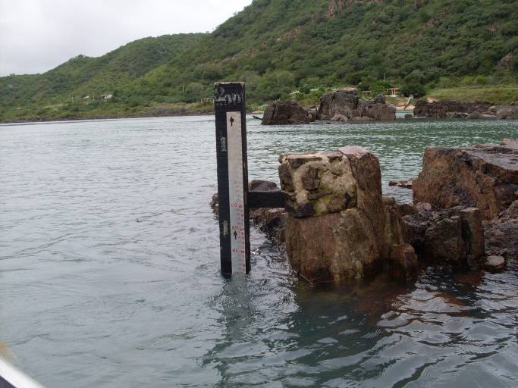 | 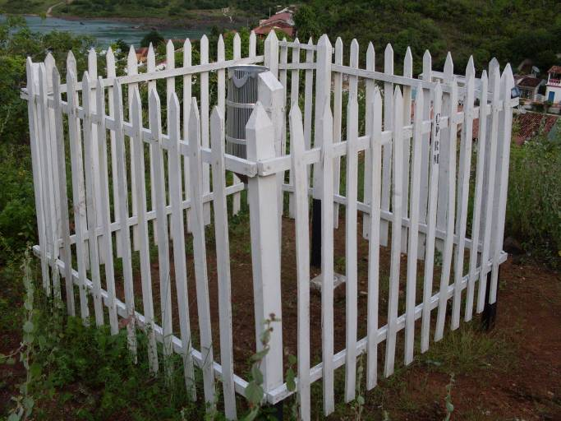
01 – Detalhe da régua do NA da estação fluviométrica Piranhas. (22/04/2011) | 02 – Situação da estação pluviométrica Piranhas. (22/04/2011)
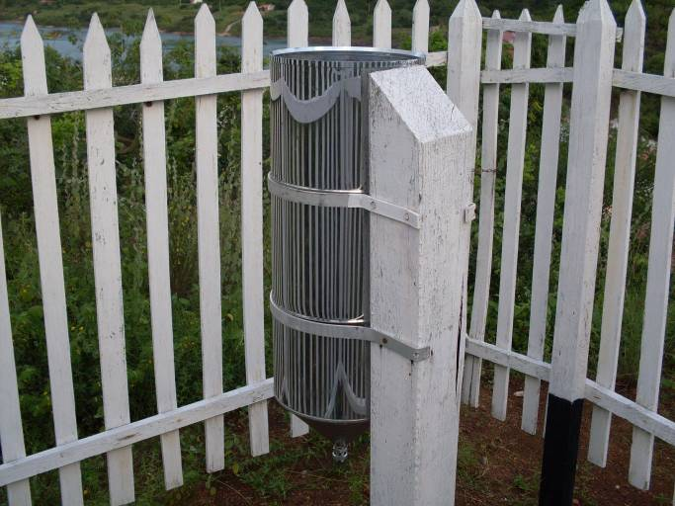 | 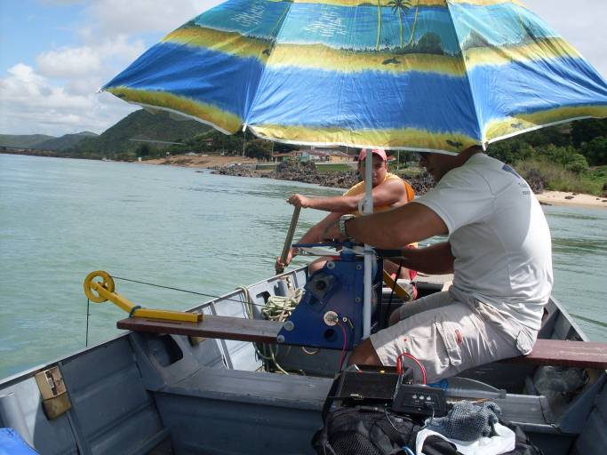
03 – Detalhe do pluviômetro da estação fluviométrica Piranhas. (22/04/2011) | 04 – Medição de descarga líquida com molinete na estação fluviométrica Piranhas. (22/04/2011)
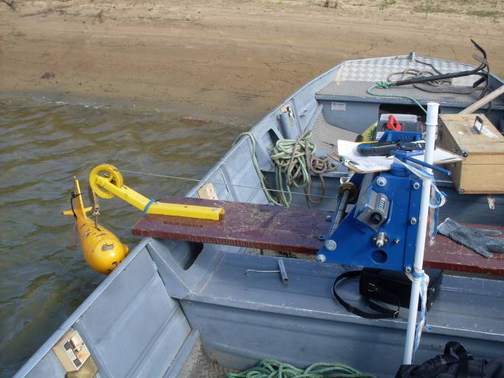 | 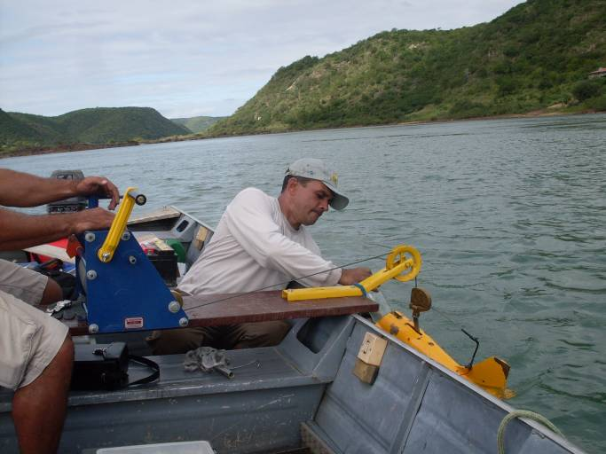
05 – Equipamento utilizado na medição de descarga sólida para amostragem de sólidos em suspensão. (22/04/2011) | 06 – Recolhimento da amostra de água para análise de sólidos em suspensão em laboratório. (22/04/2011)

